Práctica Obligatoria 05

Conector mole

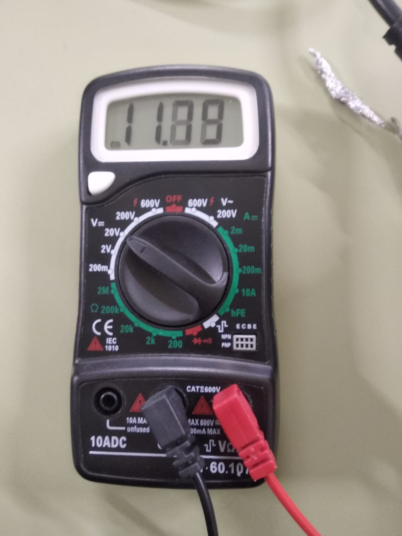

amarillo son 11,79 voltios

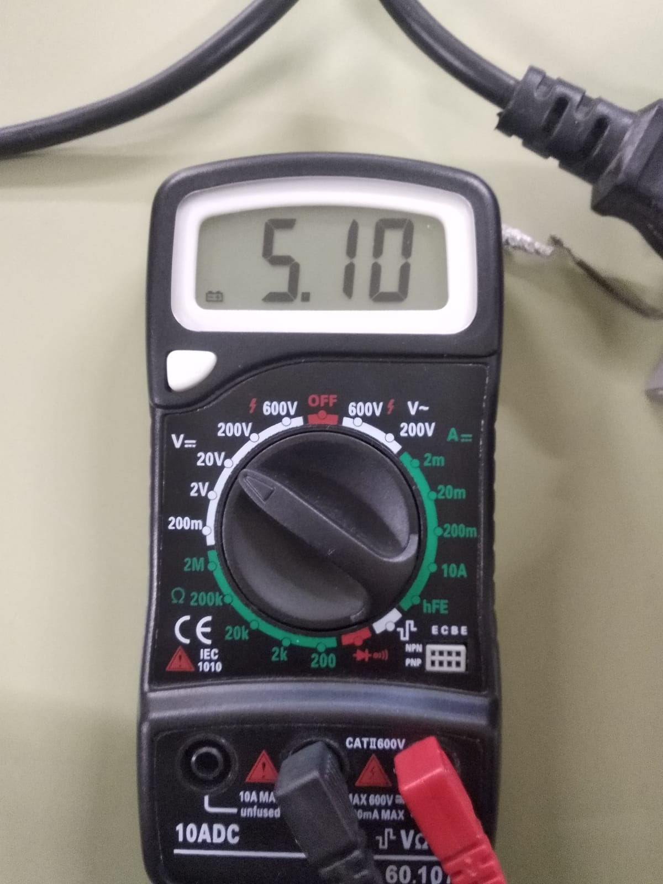

rojo son 5,1 voltios

Conector ATX 4

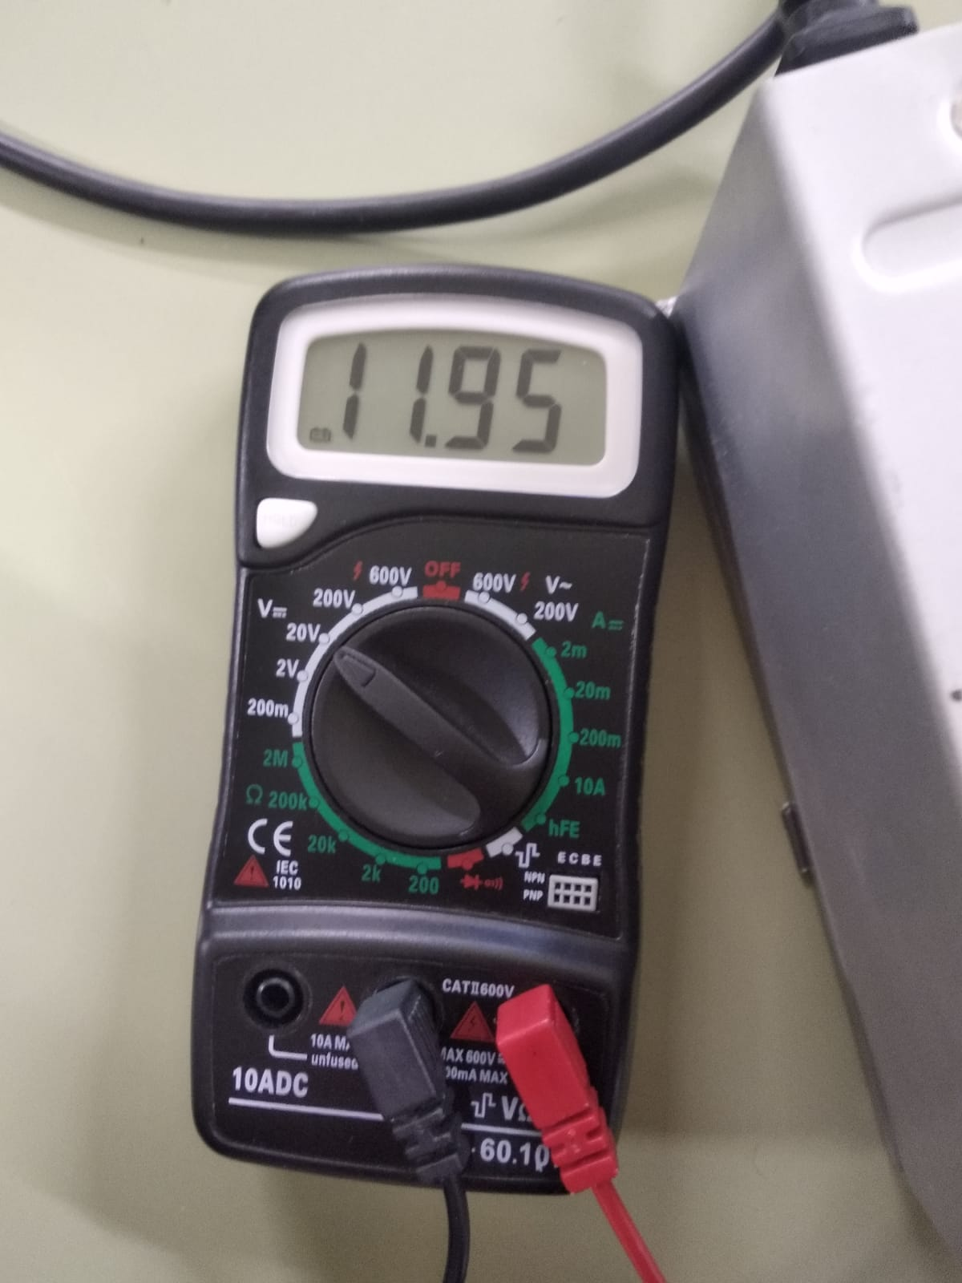

1 amarillo son 11,95 voltios

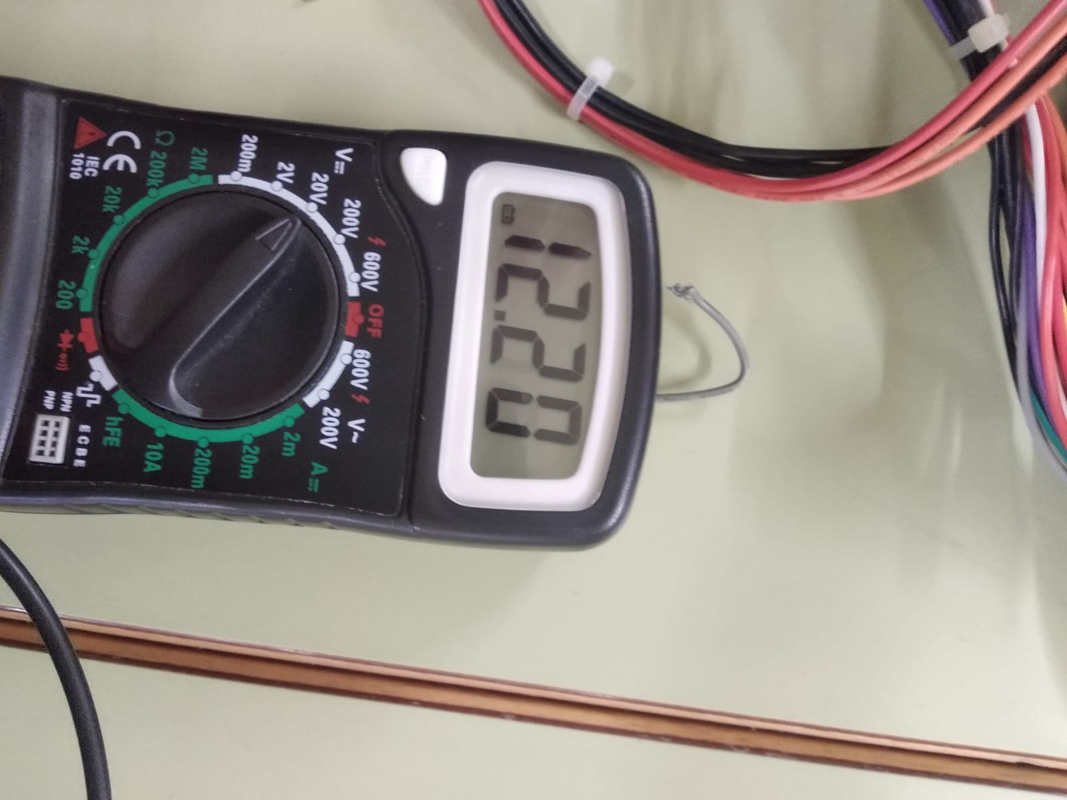

2 amarillo son 12,20 voltios

Conector ATX 24

amarillo son 12,19 voltios

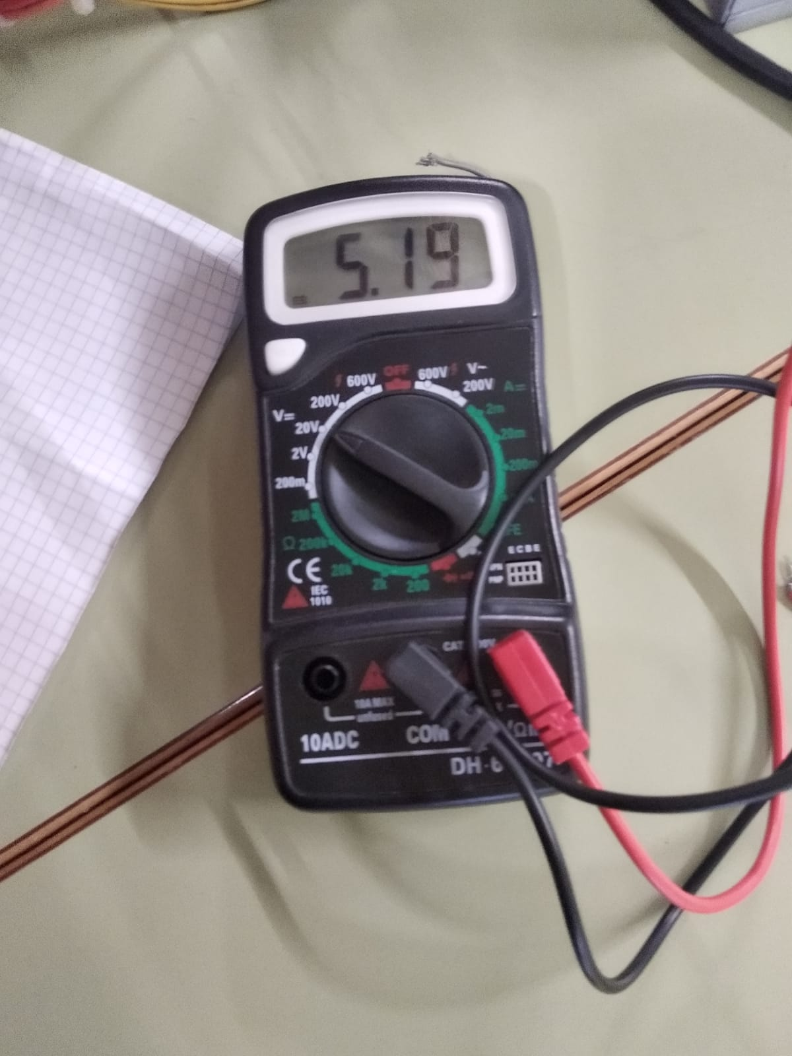

rojo son 5,14 voltios

La caja Phanteks Enthoo Evolv X USB 3.1 Cristal Templado RGB Plata 200 e

Fuente de alimentación Corsair RM850X V2 850W 80 Plus Gold Modular 140 e

Procesador intel Core i9-9900K 3.6Ghz 600 e

Disco Duro SSD Samsung SSD 970 EVO PCI-E NVMe M.2 500 GB 170 e

Disco Duro Magnético Seagate BarraCuda 3.5" 2TB SATA3 48 e

Memoria RAM G.Skill Trident Z RGB DDR4 3200 PC4-25600 16GB 2x8GB CL16 175 e

Tarjeta Gráfica Asus Dual GeForce RTX 2080 8GB OC GDDR6 850 e

SAI APC Back-UPS 1400VA 230V 150 e

Recomiendo esta Corsair RM850X V2 850W 80 Plus Gold Modular fuente de alimentación por que ofrecen un control del voltaje extremadamente preciso, un funcionamiento silencioso, una eficiencia con certificación Gold y un conjunto de cables totalmente modulares

Certificación de eficiencia 80 PLUS Gold
La certificación Gold garantiza un funcionamiento de elevada eficiencia para reducir los costes operativos y la emisión del calor.
- Condensadores 100% japoneses a 105°C
Los componentes internos premium aseguran un estable suministro de energía y una fiabilidad a largo plazo.
- Modo de ventilador sin revoluciones
Como el ventilador no se activa hasta que sea necesario, disfrutará de un funcionamiento prácticamente silencioso a baja y media carga.
- Juego de cables modulares
La instalación es más rápida, ya que puede montar primero la fuente de alimentación en el chasis y después conectar únicamente los cables que sean necesarios.

Total 2350 e

Los sai en general están ya configurados de fabrica para que cuando lo conectes y falte electricidad el sai da electricidad por 5 minutos al o mas depende de cual tengas

